|  |  |  |
| --- | --- | --- |
| 課長 | 係長 | 係員 |
|  |  |  |



平成 　年 　月 　日

貯水槽水道容量変更届

（あて先）

福岡市水道事業管理者

（水道局節水推進課）　　　　　　　　　　（設置者・所有者）

氏名または名称

代表者氏名

（電話　　　－　　　－　　　　　）

|  |  |  |  |  |  |  |
| --- | --- | --- | --- | --- | --- | --- |
| 建築物 | 施設名 |  | | | | |
| 施設住所 | 〒　　　- | | | | |
| 管理者 | 〒　　　- | | | | |
| 氏　名 | | | | |
| 用　途 | □一戸建住宅，　□店舗付住宅，　□２世帯住宅，　□事業場（店舗・事務所等含む）  □共同住宅，　□店舗付共同住宅，　□社会福祉施設，　□寮  □一時用使用（工事・仮設住宅等），　 □その他（　　　　　　　） | | | | |
| 構　造 | 地上　　　　 階，　　地下　　　　 階 | | | | |
| 容 量 変 更 内 容 | 使用水量 | | 2ケ月当り使用水量：　　　 ㎥  1日当り使用水量： 　　 ㎥ | 指定給水装置工事事業者 | | |
|  | | |
| 変更前  有効容量 | | ㎥ |
| 変更後  有効容量 | | ㎥ | 使用材料 | 製造会社 | 型式番号 |
|  |  |
| 変更日 | | 平成 　　年 　　月 　　日 |

（変更後写真）

（変更前写真）

※　この様式は，既存貯水槽の容量変更を行う場合のみ使用。

|  |  |  |
| --- | --- | --- |
| 課長 | 係長 | 係員 |
|  |  |  |

記入例



平成 　年 　月 　日

貯水槽水道容量変更届

（あて先）

福岡市水道事業管理者

（水道局節水推進課）　　　　　　　　　　（設置者・所有者）

氏名または名称　　〇〇住宅管理組合

代表者氏名

（電話○○○－○○○－○○○○）

|  |  |  |  |  |  |  |
| --- | --- | --- | --- | --- | --- | --- |
| 建築物 | 施設名 | 〇〇住宅 | | | | |
| 施設住所 | 〒〇〇〇-〇〇〇〇  福岡市〇〇区〇〇〇丁目〇-〇 | | | | |
| 管理者 | 〒〇〇〇-〇〇〇〇  福岡市〇〇区〇〇〇丁目〇-〇 | | | | |
| 氏　名 | | | | |
| 用　途 | □一戸建住宅，　□店舗付住宅，　□２世帯住宅，　□事業場（店舗・事務所等含む）  □共同住宅，　□店舗付共同住宅，　□社会福祉施設，　□寮  □一時用使用（工事・仮設住宅等），　 □その他（　　　　　　　） | | | | |
| 構　造 | 地上　　　　○ 階，　　地下　　　　 階 | | | | |
| 容 量 変 更 内 容 | 使用水量 | | 2ケ月当り使用水量：　　240㎥1日当り使用水量： 　4㎥ | 指定給水装置工事事業者 | | |
| 〇〇〇〇㈱ | | |
| 変更前  有効容量 | | 12 ㎥ |
| 変更後  有効容量 | | 4 ㎥ | 使用材料 | 製造会社 | 型式番号 |
| 〇〇工業㈱ | 〇〇〇-〇〇 |
| 変更日 | | 平成 〇〇年 〇〇月 〇〇日 |

（変更後写真）

（変更前写真）

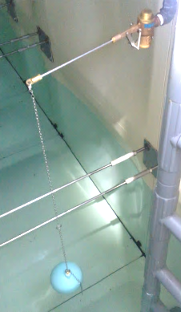

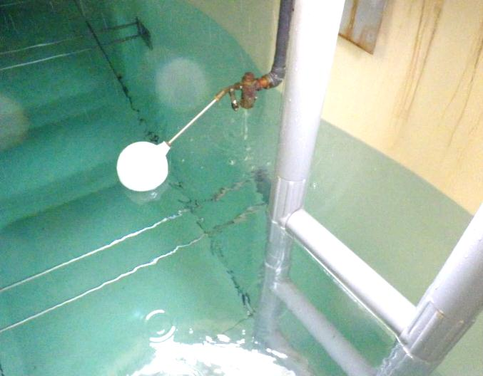

※　この様式は，既存貯水槽の容量変更を行う場合のみ使用。